**Nombre de la asignatura:**

Inteligencia Artificial.

**Facilitador(a):**

ING. MONICA LAURENT LEON JUAREZ

**Carrera:**

Ingeniería en Sistemas Computacionales

**Turno:**

Matutino

**Grupo:**

7°A

**Trabajo:**

Desarrollos actuales de la inteligencia artificial

**Nombres del alumno:**

Francisco Virbes Juan ………………………17700205

Introducción:

La Inteligencia Artificial (IA) sin duda ha cambiado la manera de vivir del hombre, hoy en día los avances tecnológicos de la Inteligencia Artificial (IA) son tantos que a veces se nos pasa desapercibido algunos de sus desarrollos actuales.

El siguiente trabajo muestra 10 ejemplos de desarrollo de la Inteligencia Artificial (IA) que están sucediendo actualmente.

# Desarrollos actuales de la inteligencia artificial

## **1.- Automatización de procesos mediante robots**

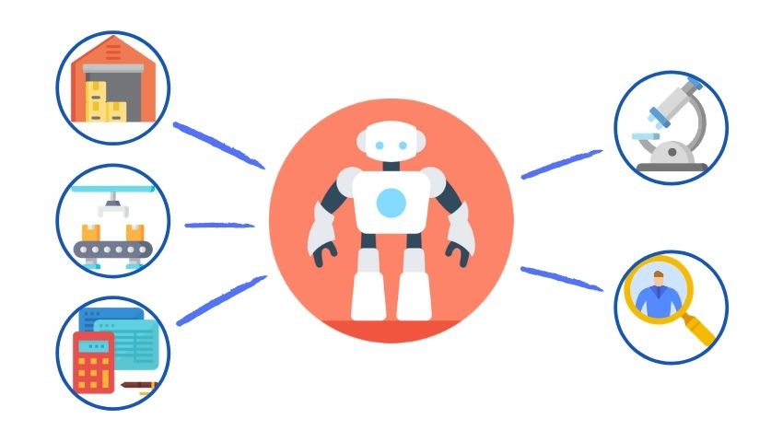

Inteligencia [artificial y robótica](https://iat.es/tecnologias/inteligencia-artificial/robotica/) son dos tecnologías íntimamente unidas y que ya se complementan para desempeñar numerosas tareas. Entre las principales está la **automatización de tareas** en cadenas de montaje o embalaje, en hospitales y centro de salud o en industrias como la del automóvil.

En este punto, ha sido muy importante la aparición de los denominados **cobots o robots colaborativos**. Se trata de brazos robóticos de tamaño reducido que sustituyen a los robots industriales. Su principal ventaja es que pueden compartir espacio de trabajo con los humanos ya que ocupan menos espacio y son más seguros. Además, se pueden trasladar con mayor facilidad.

## **2.- Procesamiento de textos**

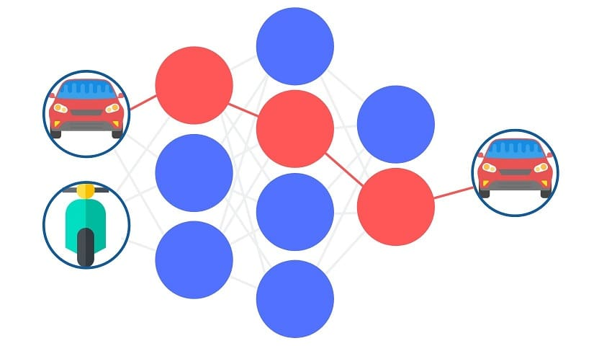

Otro campo en el que la inteligencia artificial ha avanzado a pasos agigantados es en el procesamiento de textos. Es lo que se conoce como **Natural Language Processing** o NLP.

Actualmente existen programas o sistemas capaces de **entender textos complejos**. Gracias a ello pueden realizar labores de búsqueda, análisis o archivo de documentación. Es una de las principales aplicaciones de la [inteligencia artificial en Derecho](https://iat.es/tecnologias/inteligencia-artificial/derecho/).

Sin embargo, todavía queda bastante para perfeccionar la forma en que las máquinas descifran el **lenguaje humano**. El principal problema es que las **inteligencias artificiales** aprendan a distinguir entre dobles sentidos, acepciones distintas para una misma palabra o términos abstractos.

## **3.- Biometría**

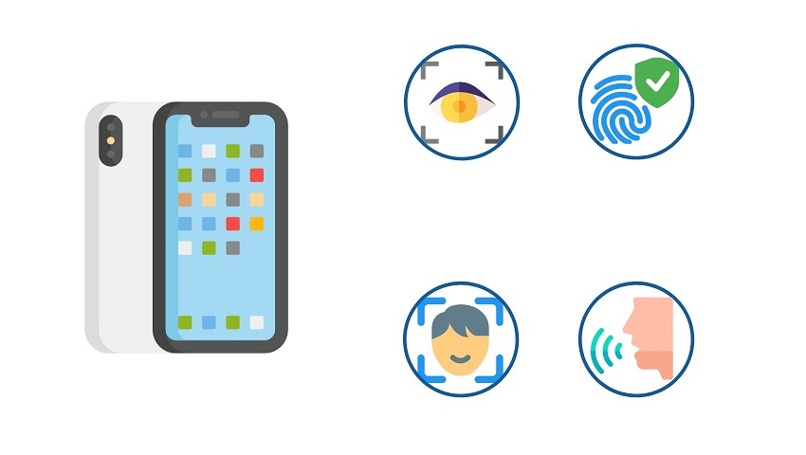

Otro de los usos que más se ha desarrollado de la inteligencia artificial en 2020 es en la biometría o **identificación de personas**.

Muchos sistemas de identificación ya utilizan tecnología basada en **inteligencia artificial con visión inteligente**. Gracias a ellas se pueden analizar datos físicos o morfológicos como el rostro, la retina o la huella dactilar. Esto permite utilizar la inteligencia artificial para la **verificación de identidad** mediante el reconocimiento de datos biométricos.

## 4.- **Ciberseguridad**



Según un informe de Capgemini realizado entre más de 850 directivos procedentes de 10 países, el 69% de las empresas no creen posible luchar contra los ciberdelincuentes sin ayuda de la inteligencia artificial.

Los **analistas de operaciones de seguridad** ya trabajan desde hace tiempo con sistemas basados en I.A. que les permiten analizar millones de amenazas y casos precedentes para anticiparse a las nuevas herramientas que los hackers usan para colarse en los equipos informáticos.

Una de las ventajas es la posibilidad de **diferenciar entre alertas falsas de amenazas reales**, reduciendo el tiempo de respuesta y optimizando la detección de malware con potencial dañino.

## 5.- **Gestión de calidad**

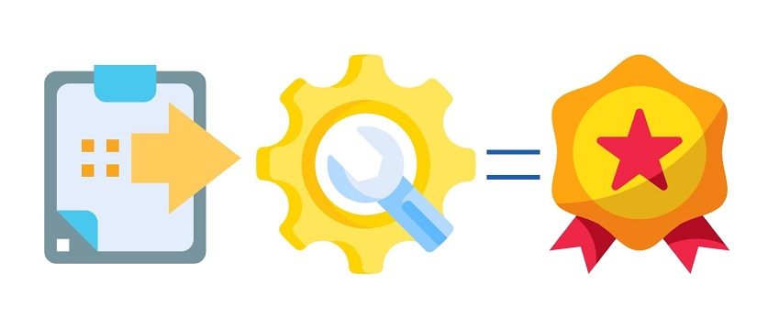

Otra de las aplicaciones de la inteligencia artificial en 2020 y que será cada vez más importante en años sucesivos es el **control de calidad de procesos**.

Entre las posibilidades que ofrece la inteligencia artificial en este campo está la **detección de accidentes** y de **incidentes** (errores que no han llegado a tener consecuencias y que, por tanto, no se pueden definir como accidentes).

A su vez, permiten conocer el tiempo necesario para llevar a cabo acciones para solucionar este tipo de incidentes, o los mecanismos a poner en prácticas para evitar que vuelvan a suceder.

Las herramientas de inteligencia artificial ofrecen a los usuarios la capacidad de evaluar todos estos procesos de forma automática, ya que todos ellos se encuentran centralizados en el sistema.

## 6.- **Marketing predictivo**

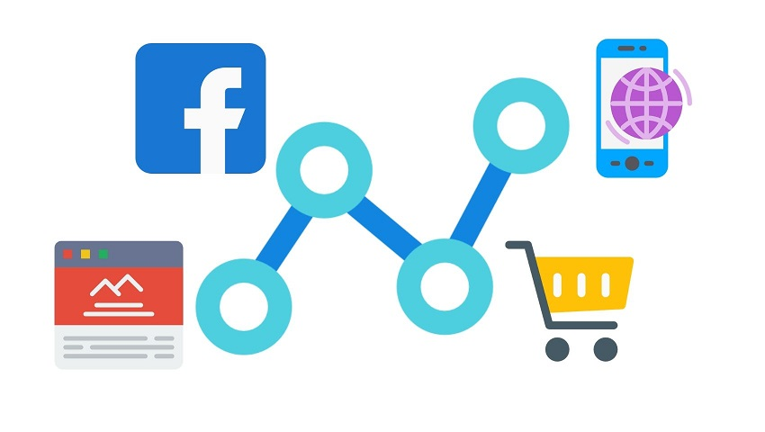

El uso de la inteligencia artificial y la **analítica predictiva** ha transformado la forma de entender el **marketing digital**.

Existen numerosas herramientas de marketing que permiten a los profesionales del sector **elaborar perfiles de forma automatizada** en base a los comportamientos del usuario. De esta manera, se pueden crear campañas de marketing mucho más segmentadas y orientadas a un cliente concreto. Por tanto, serán mucho más efectivas.

Si quieres más información sobre este tema te recomendamos leer nuestro artículo sobre [inteligencia artificial en marketing](https://iat.es/tecnologias/inteligencia-artificial/marketing-digital/).

## 7.- **Gemelos digitales**

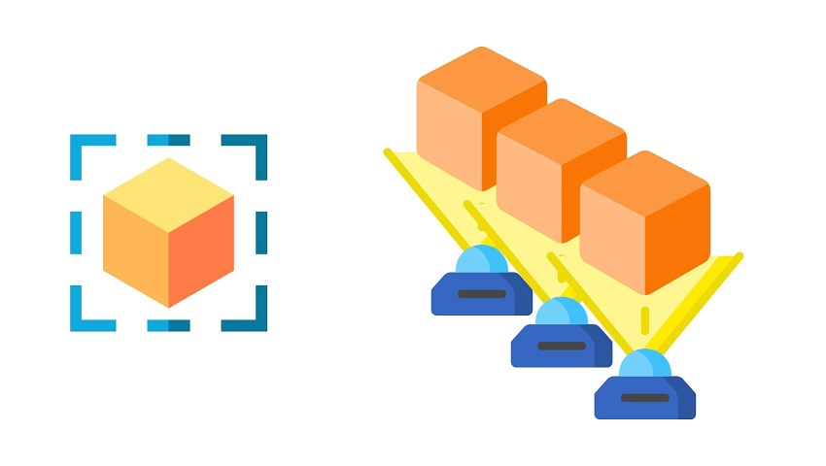

Los gemelos digitales consisten en **réplicas** de representaciones del mundo real. Normalmente se utilizan en el sector industrial para realizar pruebas de procesos sobre modelos digitales, antes de aplicarlas al plano real.

La creación de gemelos digitales hace uso de la inteligencia artificial y del machine learning para crear **modelos** cada vez más fieles a la realidad y con un altísimo grado de precisión.

Una de las ventajas de los gemelos digitales es que se pueden realizar experimentos sin correr riesgos antes de implementar nuevos procesos o funcionalidades.

## 8.- **Internet de las cosas industrial**

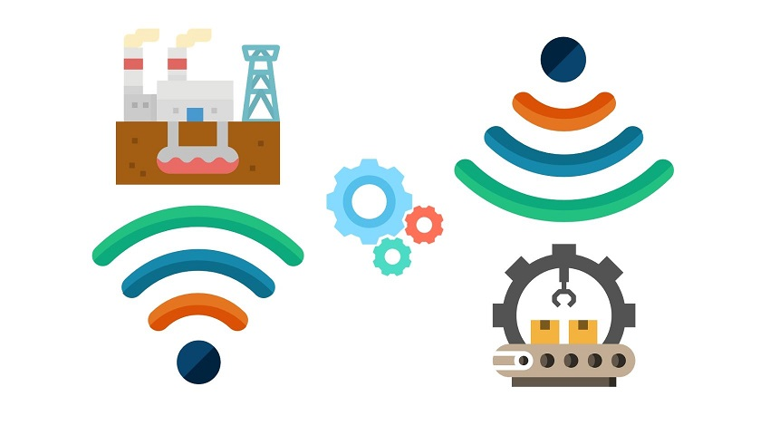

El internet de las cosas (IoT) es basa en el uso de infraestructuras y dispositivos con sensores conectados a internet que permiten la conexión de dichos dispositivos con la red. Entre sus aplicaciones está la domótica, los automóviles inteligentes, etc. Está orientada al consumidor.

Por su parte, el internet de las cosas industrial (IIoT) es una rama de esta disciplina orientada al ámbito industrial. Unida a la inteligencia artificial permite crear sistemas que se emplean en plantas producción, cadenas de suministro y un largo etcétera de actividades.

## 9.- **Agentes virtuales**

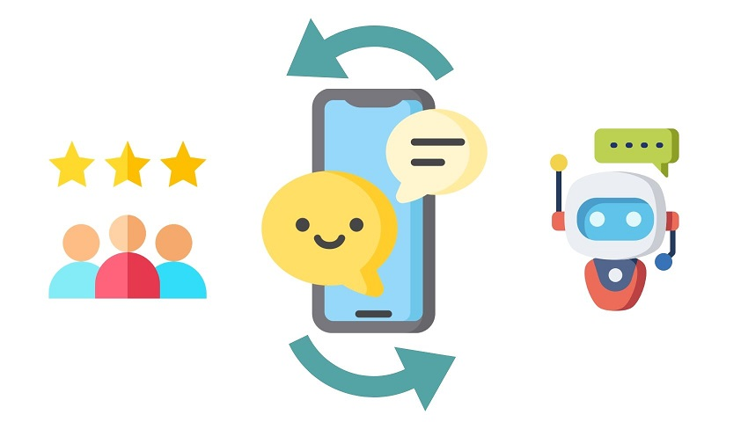

Los agentes virtuales, también llamados **chatbots**, llevan años entre nosotros. Sin embargo, hasta ahora la mayoría de ellos se limitaban a responder preguntas de forma genérica en base a una inteligencia artificial muy básica.

La inteligencia artificial en 2020 ya ha evolucionado mucho, y por ello ahora los chatbots son capaces de entender cuestiones mucho más complejas y específicas. El objetivo es que puedan responder a las dudas o preguntas de los usuarios de la misma manera que lo haría un ser humano.

## 10- **Realidad aumentada**

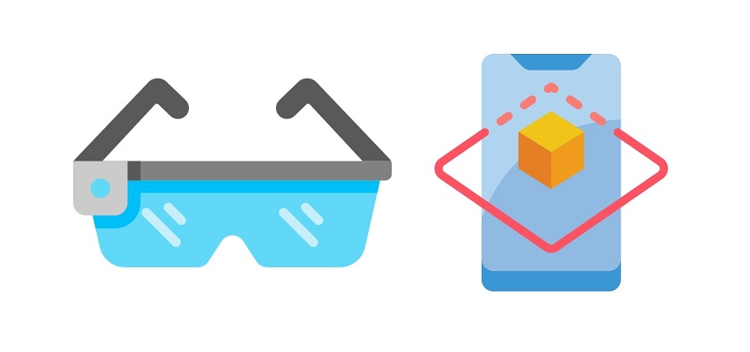

Otro de los avances tecnológicos en los que se está haciendo más hincapié es en la realidad aumentada. Consiste en la **superposición de elementos virtuales sobre un entorno real** al ser captados por un dispositivo. Tiene aplicaciones en numerosos sectores: arquitectura, salud, educación, turismo y muchos más.

La inteligencia artificial que incorporan los dispositivos contribuye a **crear una nueva realidad** y adaptarla a las necesidades del actual entorno digital. Primero fueron los códigos QR, ahora la I.A. ya permite el reconocimiento de marcadores mucho más complejos.

Estas son algunas de las principales aplicaciones de la inteligencia artificial en 2020. A algunas de ellas todavía les queda mucho camino por recorrer, sobre todo si tenemos en cuenta que la I.A. es una tecnología todavía joven. El tiempo dirá hacia dónde van los avances y cuáles serán los beneficios que pueden aportar.

**¿Qué elección puedo elegir de los puntos mencionados?**

En mi parecer el punto más interesante es la **Biometría por la experiencia que he tenido con las redes sociales, es impresionante que código pueda leer y reconocer la cara de alguien, un teléfono reconozca la huella dactilar con solo pasar el dedo y que el ojo humano sea reconocido por una inteligencia artificial se me hace muy impresionante y que en algún tiempo era solo se observaba en películas futurísticas.**

**La parte negativa de la biometría es que las medidas biométricas no se pueden modificar: una vez que los hackers las consigan las tendrán para siempre.**

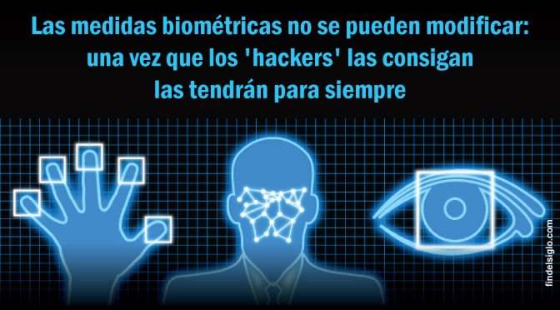

Conclusión:

Sin duda considero que alguna de las cosas mencionadas anteriormente al menos la hemos utilizado mínimo una vez, y es que es algo tan cotidiano que resulta ser normal y desapercibido.

Sin embargo, es solo una muestra de cómo la tecnología cada día está avanzando y como nos beneficiamos de esta misma, estoy seguro que una vez utilizando alguno de los puntos mencionados es difícil volver a retroceder.

Fuentes: https://iat.es/blog/inteligencia-artificial-2020/